ЛЕКЦИЯ 3

1. Моделирование случайных событий и случайных величин
1.1. Моделирование полной группы случайных событий
Рассмотрим алгоритм моделирования полной группы N случайных событий, вероятности которых заданы: 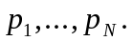
Система подмножеств 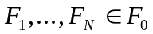 называется полной группой случайных событий на базовом вероятностном пространстве 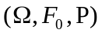,
если 1)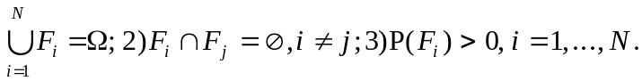
Вероятности {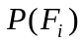} удовлетворяют условию нормировки
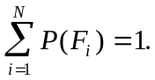
Определим подмножества {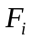} при помощи БСВ так, чтобы выполнялись условия 1-3 и, кроме того, вероятности равнялись 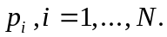 Для этого положим
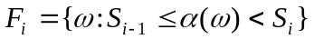, (3.1)
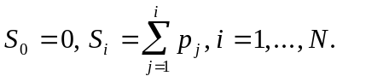
Действительно, из (3.1) имеем:
= 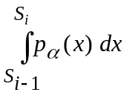= 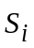– 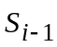=
Моделирующий алгоритм заключается в следующем.
- Получение псевдослучайного числа α.
- Сравнение α с величинами {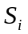} и определение номера k, для которого 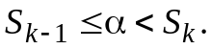
- Принятие решения о том, что наступило событие 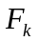.
Для оценки точности моделирования по выборке X ={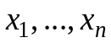} вычисляются точечные оценки вероятностей =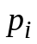 , i = 1,…, N. Точечными оценками являются частоты 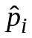= 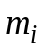/ n, где – число появления события в п испытаниях.
1.2. Моделирование зависимых случайных событий
Рассмотрим алгоритм моделирования случайных событий 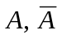, зависящих от случайных событий 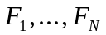, составляющих полную группу событий, для которых заданы условные и безусловные вероятности.
Пусть имеется датчик БСВ , позволяющий моделировать две независимые БСВ 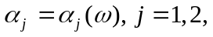 определенные на базовом вероятностном пространстве, и полная группа случайных событий , вероятности которых заданы: 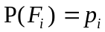.Событие 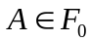 есть событие, для которого заданы условные вероятности 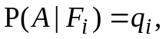 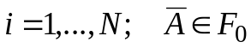– противоположное по отношению к А событие, 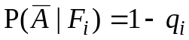. Вероятности {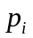}, {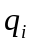} полностью описывают события A, 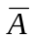, {}; любые другие вероятности выражаются через {}, {} при помощи формул сложения, умножения вероятностей, полной вероятности и Байеса. Например, безусловная вероятность 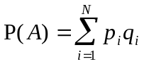. Определим события {} аналогично (3.1):
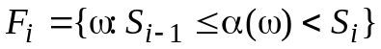,
Определим событие :
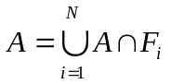 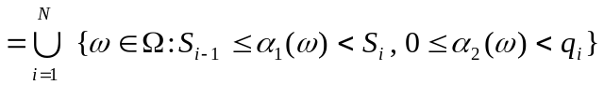;
определяется как дополнение к A.
Моделирующий алгоритм состоит в выполнении следующих шагов.
- Получение псевдослучайного числа 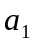.
- Сравнение с величинами {} и определение номера k, для которого 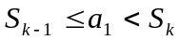 и, следовательно, наступило .
- Получение второго псевдослучайного числа 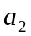.
- Сравнение с 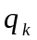(если <, то наступило A, иначе ).
- Последовательно обращаясь к датчику равномерно распределенных случайных чисел и повторяя алгоритм n раз, получаем, как в п. 1., модель схемы n независимых испытаний.
1.3. Моделирование дискретной случайной величины
с помощью случайных событий
Рассмотрим алгоритм моделирования дискретной СВ с N возможными значениями 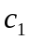<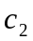<...<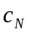, принимаемыми с заданными вероятностями
Моделирование дискретной СВ сводится к моделированию полной группы случайных событий{}. Решение этой задачи рассмотрено в п.1. Описанный в п.1 моделирующий алгоритм достаточно дополнить единственным шагом: принятие решения о том, что реализацией является 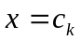.
Последовательно обращаясь к датчику БСВ и повторяя алгоритм n – кратно, получаем n реализаций СВ , моделирующих результаты наблюдений над в n независимых экспериментах (случайную выборку объема n).
2. Теоретико–вероятностный способ рассуждения
2.1. Условия применимости методов теории вероятностей и математической статистики
Теория вероятностей – математическая наука, предназначенная для разработки и исследования свойств математических моделей, имитирующих механизмы функционирования реальных явлений или систем, условия функционирования которых включают влияние большого числа случайных (т. е. не поддающихся учету и контролю) факторов.
Математическая статистика – это система основанных на теоретико–вероятностных моделях понятий, приемов и математических методов, предназначенных для сбора, систематизации, интерпретации и обработки статистических данных с целью получения научных и практических выводов. Одно из главных назначений математической статистики – выбор среди множества вероятностных моделей той модели, которая наилучшим образом соответствует имеющимся в распоряжении исследователя статистическим данным.
Границы применимости вероятностно–статистических методов определяются требованием соблюдения в реальной действительности условий статистического ансамбля. Эти условия таковы:
- возможность (хотя бы мысленно представимая) многократного повторения экспериментов или наблюдений в одних и тех же условиях;
- наличие большого числа случайных факторов, характеризующих проведение экспериментов (наблюдений) и не позволяющих делать полностью предопределенного (детерминированного) заключения о том, произойдет или не произойдет в результате этих экспериментов интересующее нас событие;
- чем больше число однотипных экспериментов мы проведем, тем ближе будут подсчитанные по результатам экспериментов относительные частоты появления интересующих нас событий к некоторым постоянным величинам, называемым вероятностями этих событий.
С точки зрения соблюдения условий статистического ансамбля (или статистической устойчивости) все возможные приложения можно разбить на три категории.
К первой категории – категории высокой работоспособности вероятностно–статистических методов относятся ситуации, в которых имеют место условия 1) –3). Сюда могут быть отнесены задачи, возникающие в экономике, социологии, демографии, теории надежности, выборочном контроле качества продукции, медицине (исследования факторов риска, таблицы выживаемости) и т. д.
Ко второй категории – категории допустимых вероятностно–статистических приложений относятся ситуации, характеризуемые нарушением требования сохранения неизменными условий эксперимента (вторая часть требования 1) и вытекающими отсюда отклонениями от требования 3.
К третьей категории – категории недопустимых вероятностно–статистических приложений – следует отнести ситуации, характеризующиеся непринятием идеи статистического ансамбля, либо полной детерминированностью изучаемого явления.

